任务分解WBS

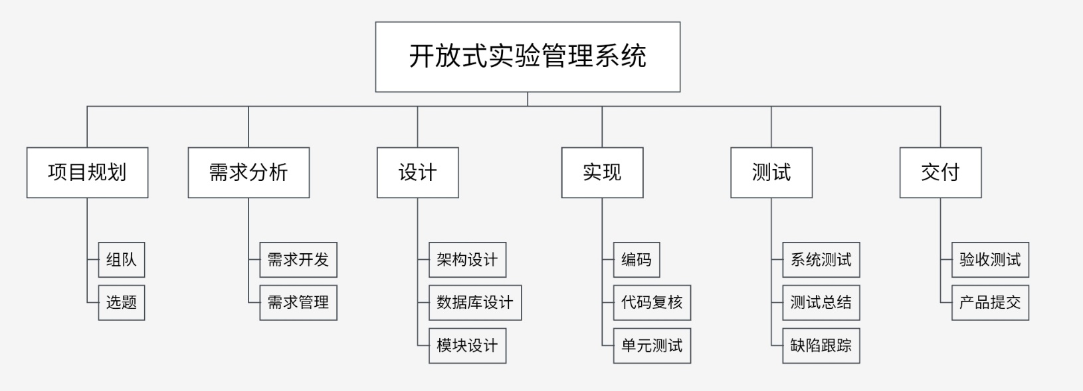1.本次项目的任务分解WBS:

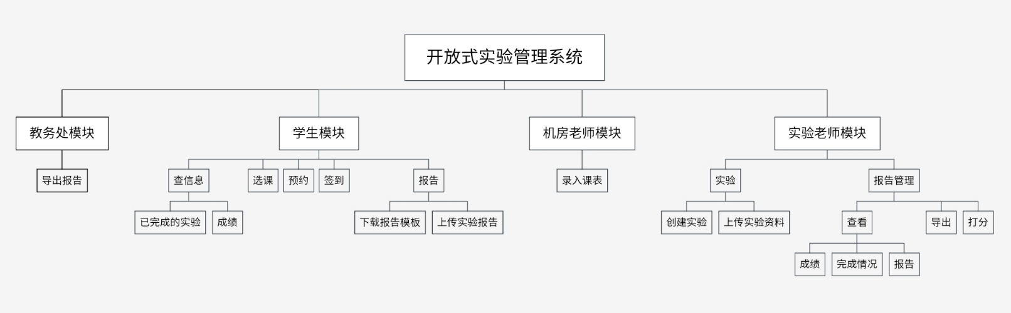2.系统WBS如下：